Практические задания к билетам выпускного экзамена
по учебному предмету «История Беларуси» для ІХ класса

Разработаны: Жуковской Светланой Викторовной, учителем истории ГУО «Средняя школа № 5 г. Слонима»; Орловой Людмилой Сергеевной, учителем истории ГУО «Средняя школа № 5 г. Слонима».

Билет № 8
2. Практическое задание. Наш край в годы Великой Отечественной войны.

На основе представленных источников информации ответьте на вопросы.
- Когда на территории Слонимского района были совершены первые массовые расстрелы мирного населения?
- Какую политику проводили немецко-фашистские оккупанты на территории г. Слонима и Слонимского района в годы Великой Отечественной войны?
- Дайте характеристику исторических условий, повлиявших на развертывание народной борьбы против оккупантов.
4. Докажите, что в период Великой Отечественной войны на территории Слонимского района оккупационными властями осуществлялась политика геноцида.

Источник 1. Из акта № 109 Слонимской районной комиссии по истреблению и угону в рабство советских граждан немецко-фашистскими захватчиками на территории Слонимского района Барановичской области в 1941 –1944 гг.
19 июля 1944 г. на Петралевичской горе, что в 1 км от города, расстреляно и замучено свыше 10 тыс. человек. Последние жертвы фашизма в количестве 102 человек расстреляны были в ночь с 3 на 4 июля 1944 г. При осмотре трупов обнаружено, что у всех жертв руки завязаны назад колючей проволокой. Почти все убиты выстрелом в затылок. Большинство детских жертв брошены в яму живыми, о чём говорит отсутствие пулевых ран…
На Чепелёвских полях имеется 8 братских могил, в которых захоронено около 30 тыс. человек.
Всего по Слониму и Слонимскому району на 10 июля 1944 г. замучено и расстреляно 42 тыс. человек, в том числе 3575 детей. На 41136 человек расстрелянных имена установить невозможно.
Вывезено на каторгу в Германию 2264 человек.
В этом злодеянии конкретно виновны: Слонимский гебитскомиссар немец Эррен, его заместитель немец Герц, начальник политического отдела гебитскомиссариата немец Вольтер, зам. Слонимского гебитскомиссара штаблейтер Гик, зам. (начальника) Слонимского СД немец Варенбурх; начальник Слонимской биржи труда немец Лейман; немец Рейнерг; гауптвахмистр жандармерии немец Шульц, начальник отдела пропаганды Слонимского гебитскомиссариата Синяк Сергей (Хмара), окружной председатель Белорусской народной самопомощи Василеня Алексей, начальник белорусской краевой обороны, заместитель президента БЦР Дакиневич Иосиф, начальник Слонимского района Цитович Семён, бургомистр города Слонима Кислый Александр, окружной школьный инспектор и окружной проводник СБМ Суравы Борис…
Акт подписали Бобров, Головченко, Сараев, Драгиль, Прокопович, Малиновский, Попеня-Островская ЦГАОР БССР, ф. 845, оп. I, л. 6, л. 60-61.

Источник 2. Казнь партизан в г. Слониме.

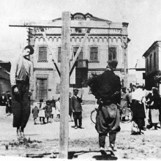

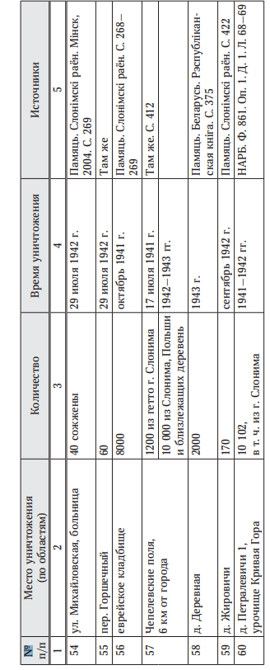

Источник 3. Списки мест массового уничтожения и депортации евреев на территории Гродненской области (Слонимский район)

